|  |
| --- |
|  |

|  |  |  |  |
| --- | --- | --- | --- |
| ПРОКУРАТУРАРОССИЙСКОЙ ФЕДЕРАЦИИПРОКУРАТУРА КУРСКОЙ ОБЛАСТИПРОКУРАТУРА ФАТЕЖСКОГО РАЙОНА Восточная ул., д.40, Фатеж г., Курская область, 307100 Тел./факс (847144) 2-12-40  |  |  |  | | --- | --- | --- | | 13.06.2025 | № | 182-2025 | |

|  |
| --- |
| Главе Большеанненковского сельсовета Фатежского района Курской области    Мельникову А.А. |
|  |

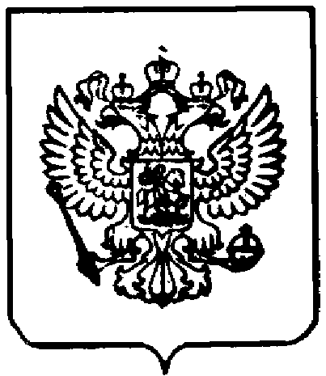

**ИНФОРМАЦИЯ**

Для размещения на сайте органа местного самоуправления в разделе правового просвещения

Во исполнение требований приказа Приказ Генерального прокурора Российской Федерации от 10.09.2021 № 521 направляю в Ваш адрес информацию для размещения на официальном сайте органа местного самоуправления в разделе правового просвещения граждан (прокурор разъясняет) следующего содержания:

**«При продаже энергетиков онлайн или через автоматы нужна будет биометрия клиентов - поправки Минцифры РФ (03.06.2025).**

По проекту с 1 сентября 2025 года при дистанционной торговле в розницу (в т.ч. с помощью постаматов) безалкогольными тонизирующими напитками надо подтверждать возраст покупателя. Делать это предстоит через единую биометрическую систему каждый раз, когда к продавцу или владельцу маркетплейса обратятся за покупкой, и прямо перед выдачей.

Если покупатель окажется младше 18 лет или его возраст не установят, то договор купли-продажи будет расторгнут. Продавец вернет деньги не позже 10 календарных дней с даты предъявления требования о возврате.

Сходные правила хотят ввести и для реализации таких напитков через торговые (вендинговые) автоматы. Публичное обсуждение новшеств завершат 25 июня.

Общероссийский запрет продавать детям энергетики действует с 1 марта 2025 года. Кроме того, правительство уже разрешило применять для торговли этими напитками данные, которые физлица разместили через мобильное приложение «Госуслуги Биометрия».»

**Сведения о размещении настоящей информации с приложением подтверждения (снимок экрана) прошу предоставить в прокуратуру района до 17.06.2025**.

|  |  |  |
| --- | --- | --- |
| Прокурор района |  | А.Н. Минаков |

|  |
| --- |
| эл.подпись |